日夜天气切换
- 添加脚本SkyCtrl，拖入天空盒对象，白天天空盒材质，晚上天空盒材质。
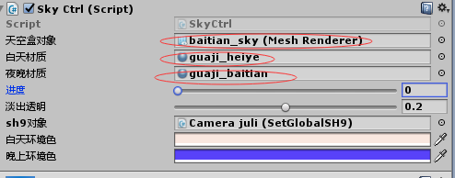

- 拖入SetGlobalSH9对象设置，设置白天黑夜环境色。
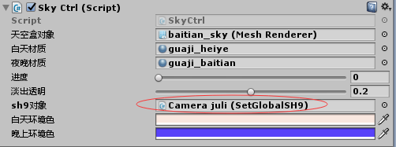
- 进度为0为白天，进入为1为晚上。淡出透明为在0.5附加云层淡出淡入的空间大小。

